คู่มือโปรแกรมเมอร์

คู่มือโปรแกรมเมอร์ในส่วนของเว็บแอพพลิเคชัน
โครงสร้างไฟล์ของเว็บแอพพลิเคชัน
ส่วนประกอบต่างๆประกอบด้วย ไฟล์ index.php ทำหน้าที่เป็นไฟล์ index และภายในแฟ้ม client จะประกอบด้วย 6 ส่วนใหญ่ๆคือ
1.โฟลเดอร์ Log ใช้เก็บ Log File
2.โฟลเดอร์ backup ใช้เก็บไฟล์ที่ไม่อยู่ในระบบแล้ว admin สามารถเข้ามาลบไฟล์ได้เลย
3.โฟลเดอร์ pictures ใช้เก็บรูปภาพต่างๆที่ใช้ในเวป
4.โฟลเดอร์ unuse ใช้เก็บไฟล์ที่เป็น old version
5.โฟลเดอร์ upload ใช้เก็บไฟล์ที่เป็น current version
6. ไฟล์ที่อยู่ภายนอกซึ่งเป็นไฟล์ php
โดยฟังก์ชั่นในการกระทำ action ต่างๆโดยหลักจะอยู่ที่ไฟล์ client.php และ all files.php โดยมีไฟล์ชื่อ actionxx.php เป็นไฟล์สำหรับแสดง user interface และส่งค่าตัวแปรจากการกระทำต่างๆไปให้

ดังรูปตัวอย่าง
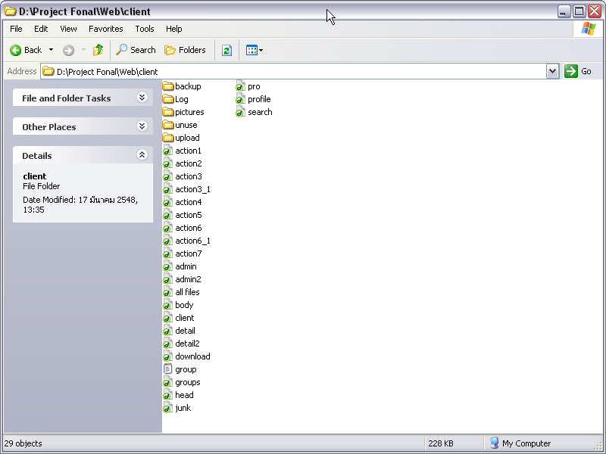
รูปตัวอย่างที่ 1 : ตัวอย่างส่วนประกอบของไฟล์และโฟลเดอร์

โดยจะมีเพียงไฟล์ php ภายนอกเท่านั้นที่จะกระทำ action ต่างๆที่รับจาก user หรือ admin และมีฟังก์ชั่นที่สำคัญดังนี้

1.ฟังก์ชั่นการตรวจสอบผู้ใช้
ในแต่ละไฟล์จะมีส่วนที่ใช้ตรวจสอบ username และ password อยู่ในส่วนต้นของไฟล์ เพื่อป้องกันการ ใส่ url เข้าไปตรงๆใน address bar

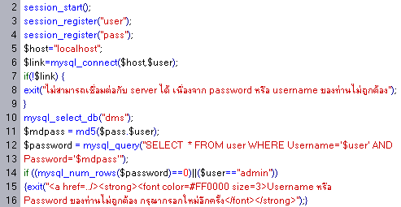

Flowchart การทำงานเป็นดังนี้ (CHECK USER)

Match with table?
YES
NO
ไม่สามารถเชื่อมต่อกับ server ได้ เนื่องจาก password หรือ username ของท่านไม่ถูกต้อง
เข้าระบบได้
MD5($pass)
ตัวแปร $user , $pass

2.ฟังก์ชั่นในการเก็บ Log File
ฟังก์ชั่นสำหรับเก็บ log file นี้จะมีแทรกอยู่ในทุกๆการกระทำทั้งหมดของโปรแกรม เพื่อเก็บประวัติการกระทำต่างๆลงใน log file

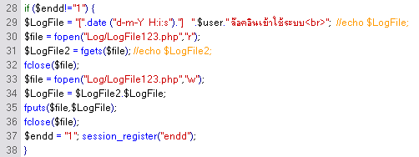

Flowchart การทำงานเป็นดังนี้ (LOG FILE)
เปิดไฟล์ Log
Copy ข้อความเดิมทั้งหมดใส่ในตัวแปร
เติมข้อความใหม่ต่อท้ายข้อความเดิม
เขียนกลับลง log file อีกครั้ง

3.ฟังก์ชั่นในการแสดงผลแบบ tree
โดยการแสดงผลแบบ tree ที่ได้ทำนี้จะสามารถมีชั้นสูงสุดได้ 3 ชั้น และไฟล์ที่มีหน้าที่แสดงผลคือไฟล์ client.php และ all files.php เท่านั้น

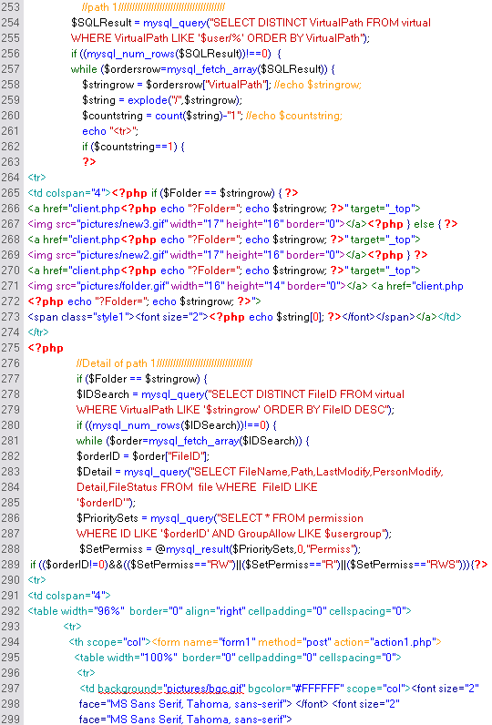

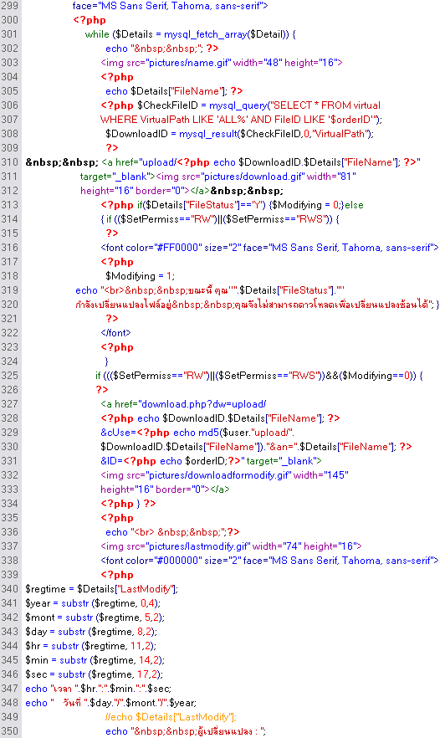

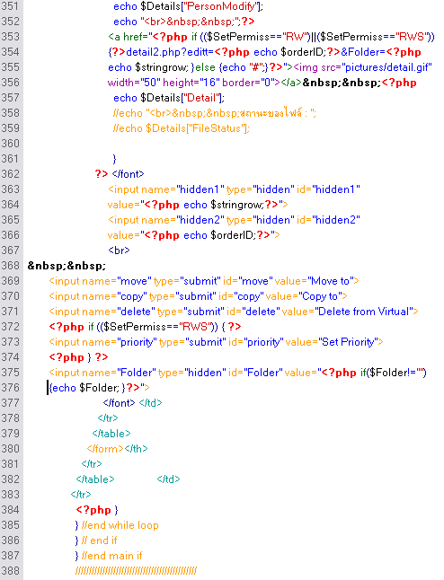

Flowchart การทำงานเป็นดังนี้ (TREE)
แสดงแฟ้มและ action ต่างๆที่สามารถทำได้ตาม permission
ตรวจสอบ permission ของแฟ้ม
แสดงไฟล์ในแฟ้ม,รายละเอียดของไฟล์ และ action ต่างๆที่สามารถทำได้ตาม permission
ตรวจสอบ permission ของไฟล์ในแฟ้ม

3.ฟังก์ชั่นย่อยต่างๆในไฟล์ client.php
จะประกอบด้วยฟังก์ชั่นที่ใช้ในการ move virtual file ,copy virtual file ,delete virtual ,set permission ,create folder ,delete folder

MOVE&COPY

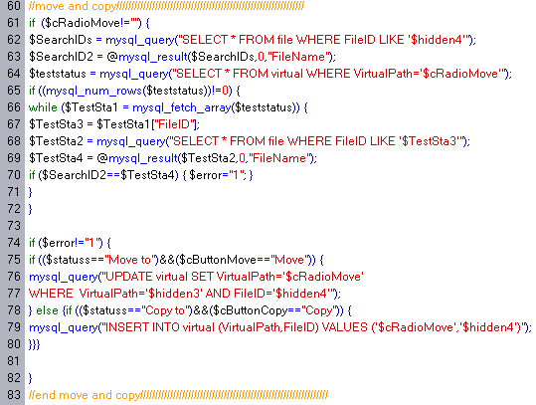

Flowchart การทำงานเป็นดังนี้(MOVE)
หาชื่อของไฟล์ที่จะ move จาก ID
มีไฟล์ชื่อเดียวกันอยู่ในโฟลเดอร์ที่ต้องการ move หรือไม่?
YES
$error="1";
And MOVE Failed
NO
Update ข้อมูล Path ของ Virtual File ให้อยู่ใน Virtual Folder ที่ต้องการ

DELETE VIRTUAL FILE

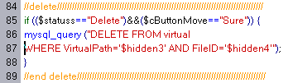

SET FILE PERMISSION

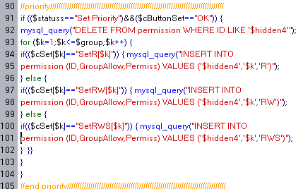

Flowchart การทำงานเป็นดังนี้(SET FILE PERMISSION)

ตรวจสอบค่าตัวแปนที่ได้รับ
ตั้ง permission เป็น R หรือไม่

ตั้ง permission เป็น RW หรือไม่

ตั้ง permission เป็น RWS หรือไม่

NO
NO
YES
YES
YES
NO
จบ
Update ค่า permission ใน table ให้เป็น R
Update ค่า permission ใน table ให้เป็น RW
Update ค่า permission ใน table ให้เป็น RWS

CREATE & DELETE VIRTUAL FOLDER

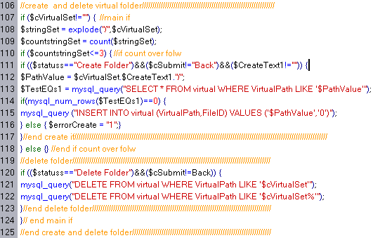

Flowchart การทำงานเป็นดังนี้(CREATE VIRTUAL FOLDER)
รับค่าตัวแปร(ชื่อโฟลเดอร์)
มีโฟลเดอร์ชื่อเดียวกันอยู่แล้วหรือไม่
NO
YES
$errorCreate = "1";And CREATE Failed
Insert Folder ลงใน Table virtual

4.ฟังก์ชั่นต่างๆจากไฟล์ all files.php
มีลักษณะคล้ายกับฟังก์ชั่นในไฟล์ client.php เพียงแต่จะทำการเปลี่ยนแปลงในตาราง file ซึ่งเป็นตารางที่ใช้เก็บข้อมูลของไฟล์ที่มีอยู่จริงด้วย และมีส่วนที่น่าสนใจเพิ่มเติมดังนี้
4.1 ฟังก์ชั่นในการ insert file (INSERT FILE)

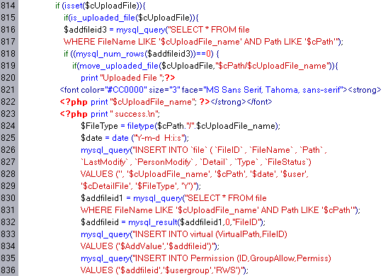

4.2 ฟังก์ชั่นในการ delete ไฟล์จริงออกจากระบบ (DELETE FILE)

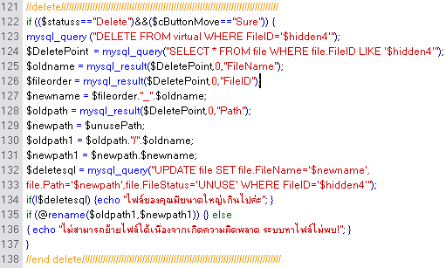

4.3 ฟังก์ชั่นในการคืนไฟล์เข้าสู่ระบบ(RETURN FILE)

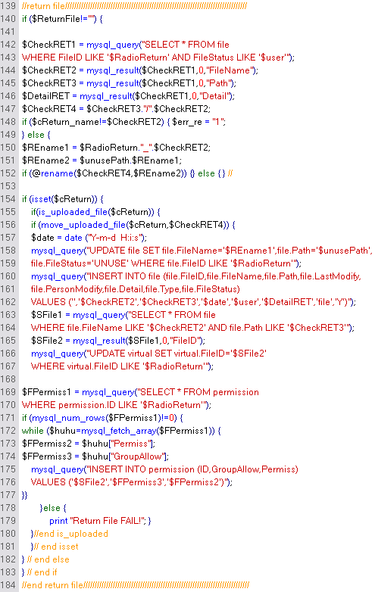

Flowchart การทำงานเป็นดังนี้(RETURN FILE)

รับค่าตัวแปรชื่อไฟล์
ชื่อตรงกับไฟล์ที่ทำการยืมไปหรือไม่
YES
NO
Return Failed
Rename ไฟล์เดิม เป็น ID_ชื่อไฟล์เดิม และนำไปไว้ในโฟลเดอร์ unuse , Upload ไฟล์ใหม่เข้าไปแทนที่ไฟล์เก่า
คู่มือสำหรับโปรแกรมเมอร์ในส่วนของสแกนเนอร์
โปรแกรมแบ่งออกเป็น 2 ส่วน ดังนี้
- ส่วน Server
- ส่วน Client
DMS-Server
ประกอบด้วยไฟล์ทั้งหมด 2 ไฟล์ คือ
- Form_Server.frm มีหน้าที่ รองรับการเชื่อมต่อและการใช้งานจาก Client และ ทำการติดต่อ กับ MySQL Database
- Form_Sql.frm มีหน้าที่ รับ User และ Password ของ MySQL Database
ภายใน Form_Server.frm แบ่งออกเป็น 3 Module ต่างๆ ดังนี้
  - Module ที่เกี่ยวข้องกับการติดต่อระหว่าง Server และ Client โดยใช้ Winsock Control
  - Module ที่เกี่ยวข้องกับการติดต่อกับ MySQL Database
  - Module ที่เกี่ยวข้องกับการทำ Log file

  - Module ที่เกี่ยวข้องกับการติดต่อระหว่าง Server และ Client โดยใช้ Winsock Control ประกอบด้วย โปรแกรมย่อย ต่างๆดังนี้
    - Winsock_close() ทำหน้าที่ตัดการเชื่อมต่อกับ Client
มี Input คือ Index ที่นำมาใช้แทน การเชื่อมต่อแต่ละครั้งของ User
    - Winsock_ConnectionRequest() ทำหน้าที่รองรับและสร้างการเชื่อมต่อจากClient
มี Input คือ Index ที่นำมาใช้แทน การเชื่อมต่อแต่ละครั้งของ User
requestID คือค่าของ ID ของการร้องขอการเชื่อมต่อจาก Client
    - Winsock_DataArrival() ทำหน้าที่รับข้อมูลที่ส่งมาจาก Client เพื่อนำมาใช้ในการทำงานต่างๆรวมถึง ทำหน้าที่เป็นตัวรับคำสั่งจาก Client อีกด้วย
มี Input คือ Index ที่นำมาใช้แทน การเชื่อมต่อแต่ละครั้งของ User
Winsock.GetData() คือข้อมูลที่ถูกส่งมาจาก Client อาจอยู่ในรูปคำสั่ง หรือ คำสั่ง รวมกับข้อมูล
มี Output คือ การส่งข้อมูลที่ได้รับมาไปใช้ในการทำงานตามที่ได้รับคำสั่งจาก Client
  - Module ที่เกี่ยวข้องกับการติดต่อกับ MySQL Database ประกอบด้วย โปรแกรมย่อยต่างๆดังนี้
    - login() ทำหน้าที่ในการจัดการกับการ login ของ User โดยเปรียบเทียบกับข้อมูลใน Database
มี Input คือ Index ที่นำมาใช้แทน การเชื่อมต่อแต่ละครั้งของ User
User คือ Username ของผู้ใช้เพื่อนำมาตรวจสอบใน Database
Pass คือ Password ของผู้ใช้เพื่อนำมาตรวจสอบใน Database
มี Output คือ การส่งผลของการตรวจสอบไปให้ Client รวมทั้งทำการเก็บ IP และชื่อ User ในระบบ ไว้เพื่อทำการตรวจสอบ IP ที่ถูกต้องในการใช้งานครั้งต่อๆไป

    - TableShow() ทำหน้าที่ส่งข้อมูลที่มีความจำเป็นในการแสดงผลของ File และ Folder ต่าง จาก Database
มี Input คือ Index ที่นำมาใช้แทน การเชื่อมต่อแต่ละครั้งของ User
Mode คือ รูปแบบของการแสดงผลซึ่งแบ่งออกเป็น 3 ส่วนคือ
  - การแสดง Folder ที่ผู้ใช้สามารถใช้งานได้
  - การแสดง File ต่างๆที่มีอยู่ใน Folder ที่สามารถใช้งาน
  - การแสดงรายชื่อของ File ที่ยังอยู่ระหว่างการนำไปแก้ไข
Path_file คือ ชื่อของ Folder ที่ User ต้องการดู File ที่อยู่ภายใน
มี Output คือ ข้อมูลที่จำเป็นในการแสดงผลใน Mode ต่างๆ ส่งไปให้ Client

    - InsertDB() ทำหน้าที่ในการเพิ่มข้อมูลของ File ใหม่ในระบบเข้าไปใน Database
มี Input คือ Index ที่นำมาใช้แทน การเชื่อมต่อแต่ละครั้งของ User
AllPath คือ Path ที่อยู่ของ File รวมทั้งชื่อ File ที่มีอยู่จริงใน Server
Path คือ Path ที่อยู่ของ File ในระบบ
Description คือ Description ของเอกสารที่ต้องการจัดเก็บ
Mode คือ ลักษณะของการนำFile เข้าไปในระบบ โดยจะแบ่งเป็น
- การนำเอกสารใหม่เข้าในระบบ
- การนำเอกสารที่ถูกนำไปแก้ไขส่งคืนระบบ
มี Output คือ การ Insert ข้อมูลที่ได้รับลงใน Table ที่เกี่ยวข้องใน Database
    - UpdateFile() ทำหน้าที่ในการเปลี่ยนแปลงข้อมูลใน Database ในกรณีที่เป็นการส่งคืนไฟล์ที่ถูกนำไปแก้ไข รวมถึงการย้ายที่อยู่ของFileเดิมไปเก็บไว้ในส่วนที่เป็น Version เก่าของ File
มี Input คือ Index ที่นำมาใช้แทน การเชื่อมต่อแต่ละครั้งของ User
FileID คือ Id ของ File ที่ได้รับการปรับปรุง
FileName คือ ชื่อ ของ File ที่ได้รับการปรับปรุง
AllPath คือ Path ที่เก็บข้อมูลของ File
มี Output คือ การนำข้อมูลที่ได้รับไป Update ลงใน table ของ Database

  - Module ที่เกี่ยวข้องกับการทำ Log file มีโปรแกรมย่อยคือ SaveLog() ซึ่งทำหน้าที่ในการบันทึกการใช้งานของผู้ใช้ลงไปใน Log file
Diagram แสดงความสัมพันธ์ระหว่าง โปรแกรมใน DMS-Client

MySQL Setting
Connection Request()

Winsock_DataArrival()
SaveLog()

TableShow()
InsertDB()
UpdateFile()

MySQL Database

Winsock_close

DMS-Client
ประกอบด้วยไฟล์ทั้งหมด 4 ไฟล์ คือ
- Form_Scan.frm มีหน้าที่ เกี่ยวข้องกับการสแกนรูปภาพจาก scanner
- Form_Connect.frm มีหน้าที่ รองรับการ Login จาก User
- Form_Browse.frm มีหน้าที่ แสดงFolder และ File ที่อยู่ในระบบ รวมทั้ง File ที่รอการส่งคืนFile เพื่อแก้ไข รวมถึงการส่งFile ไปที่ Server
- Form_ServerIP.frm มีหน้าที่ แสดงและแก้ไข IP ของเครื่อง Server
- MDIForm1.frm มีหน้าที่ ติดต่อ รับส่งข้อมูลกับ Server รวมถึงการส่งไฟล์รูปภาพและคำสั่ง อีกด้วย
Module
- ใน Form_Scan.frm ประกอบด้วย 1 Module คือ Module ที่เกี่ยวข้องกับการ สแกน มี โปรแกรมย่อยๆ ต่างๆ ดังนี้
  - TWAIN_SelectImageSource() มีหน้าที่ในการแสดงรายชื่อของ Scanner ที่สามารถใช้งานได้
  - TWAIN_ Acquire() มีหน้าที่ในการสแกนรูปภาพมาเก็บไว้ใน hdib
  - DIB_WriteToJpeg() มีหน้าที่ในการแปลงข้อมูลใน hdib ให้อยู่ในรูป File Format JPEG
- ใน Form_Connect.frm ประกอบด้วย 1 Module คือ Module ที่มีหน้าที่ในการ Connect กับ Server
- ใน Form_Browse.frm ประกอบด้วย 2 Module คือ
  - Module ที่เกี่ยวข้องกับการทำ Transaction ต่างๆกับ Server
ซึ่งประกอบด้วย โปรแกรมย่อย ต่างๆดังนี้
  - Send() มีหน้าที่ในการส่งไฟล์ใหม่เข้าในระบบ
  - Update() มีหน้าที่ในการส่งไฟล์ที่แก้ไขเรียบร้อยแล้วเข้าในระบบ
  - Module ที่เกี่ยวข้องกับการแสดง Folder และ File ที่มีอยู่ในระบบ
ซึ่งประกอบด้วย โปรแกรมย่อย ที่เกี่ยวกับ การจัดการ ListView , Treeview
- ใน MDIForm1.frm จะเกี่ยวข้องกับการรับส่งข้อมูลกับ Server ทั้งหมด รวมทั้ง การติดต่อกัน โดยใช้ Winsock Control โดยแบ่งออกเป็น 2 Module ดังนี้
  - Module ที่เกี่ยวข้องกับการติดต่อกันโดยปกติ
  - Module ที่เป็นการส่งFileรูปภาพ โดยใช้ โปรแกรมย่อย SendData ซึ่ง มี Input Output ต่างๆดังนี้
Input คือ - sFile คือ ชื่อของไฟล์ที่ต้องการส่ง
- sSaveAs คือ Path ของไฟล์ที่ต้องการนำไปไว้ใน Server
- Mode คือ รูปแบบของการส่ง File มี 2 Mode คือ
1. การส่งไฟล์ใหม่
2. การส่งไฟล์ที่ได้รับการแก้ไขแล้ว

Diagram แสดงความสัมพันธ์ของแต่ละ Module
Scan
Winsock_Connect
Login
Folder and File show
Winsock_Close
Send File
Send File For Update

